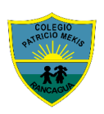Colegio Patricio Mekis

Mateo de Toro y Zambrano N° 0330. Fono: 722261343 Email: patricio.mekis@cormun.cl

“Un Colegio que Cambia”

**GUÍA DE APRENDIZAJE ARTES VISUALES**

|  |  |  |  |
| --- | --- | --- | --- |
| **Nombre del Estudiante** |  | | **Curso:** 4° Básico |
| **Fecha:** SEMANA 3, del 6 al 9 de abril |
| **Docente:** | Alejandra Aros | **Asignatura:** | Artes visuales |
| **OA** | 1 | **UNIDAD** | 1 |
| **Habilidades** | Crear, dibujar, pintar, Identificar |
| **Objetivo** | Entorno natural y paisaje americano  Desarrollo de la expresión y creatividad visual mediante el trabajo artístico basado en el tema del entorno natural y paisaje americano. | | |

**Actividades:**

I.- Observa un paisaje natural que te haya gustado y luego dibuja en tu cuaderno y píntalo.

Si no tienes un lugar para observar recuerda los lugares que has visitado.

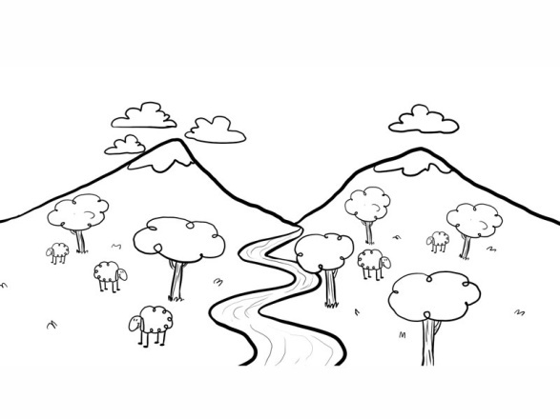II.- Identifica el nombre del paisaje natural escríbelos y pinta.

